From: xxxxxxxxxxxxxxxxxxxxxx>
Sent: Friday, September 24, 2021 8:40 AM
To: xxxxxxxxxxxxxxxxxxx>
Cc: xxxxxxxxxxxxxxxxxxxxxxxxxxxxxxxxxxxxxxxxxxxx xxxxxxxxxxxxxxxxxxxxxxxxxxxxxxxxxxxxxxxxxxxxxxx
Subject: RE: Formulář objednávky vydané VÚVeL

Dobrý den paní xxxxxxxxxxxxxxxx,

Děkujeme Vám za výše uvedenou objednávku a tímto potvrzujeme její příjem.
Ohledně termínu provedení opravy Vás budou kontaktovat naši plánovači (pan xxxxxxxxxxxxxx).

Hezký den a víkend přeji

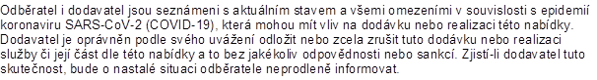

S pozdravem / Best regards

xxxxxxxxxxxxxxxx
Inside Sales | Industrial Service
Konecranes and Demag s.r.o.
Bienerova 1536 | 274 81 Slaný | Czech Republic
xxxxxxxxxxxxxxxxxxxxxxxxxxxxxxxxxxxx
konecranes.cz | demagcranes.cz
Servis Konecranes v prezentačním videu!



